附件2

电子卖场合同签订备案操作指引

一、供应商起草合同
步骤一：供应商在“订单中心”页面订单列表中，状态为“供应商已确认”订单需起草合同，供应商点击【起草合同】按钮进入起草合同页面。如下图所示：
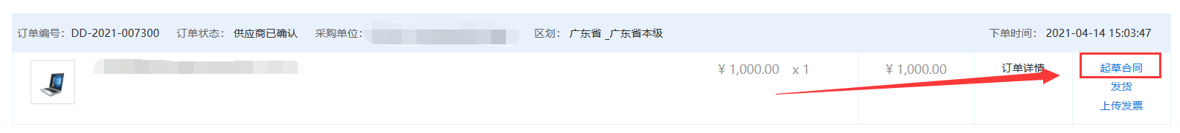
步骤二：起草合同页面，系统会自动带出项目合同模板。供应商确认合同时需要特别注意：核对“合同付款方式及期限”、“采购人及供应商信息”等信息是否正确，填写合同输入框必填项内容，（注意：合同履约开始时间必须大于等于合同签订时间，具体履约应当根据实际开始履约时间为准，例如：货物类直接订购的合同履约开始时间应为合同签订日期，结束时间应包含货物的质保期，售后服务期等，若无则为收货时间；服务类/工程类合同履约开始、结束时间应根据采购需求制定的服务期为准。）供应商确认合同无误后，点击【保存】按钮，如下图：
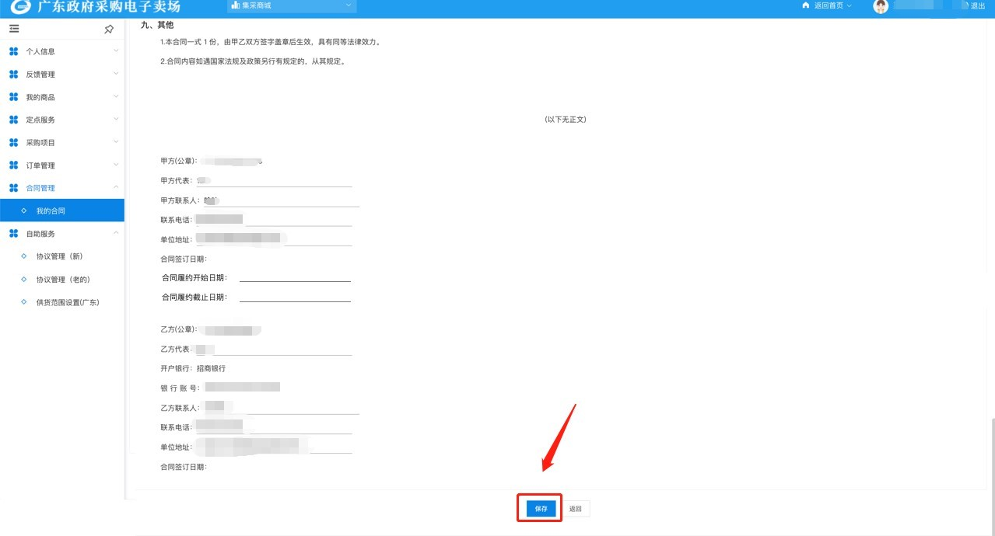
步骤三：进入合同发送页面，点击右上方的【发送】按钮，可将合同发送至采购人进行合同确认；若合同信息需要修改，则点击右上方的【修改】按钮，如下图所示：
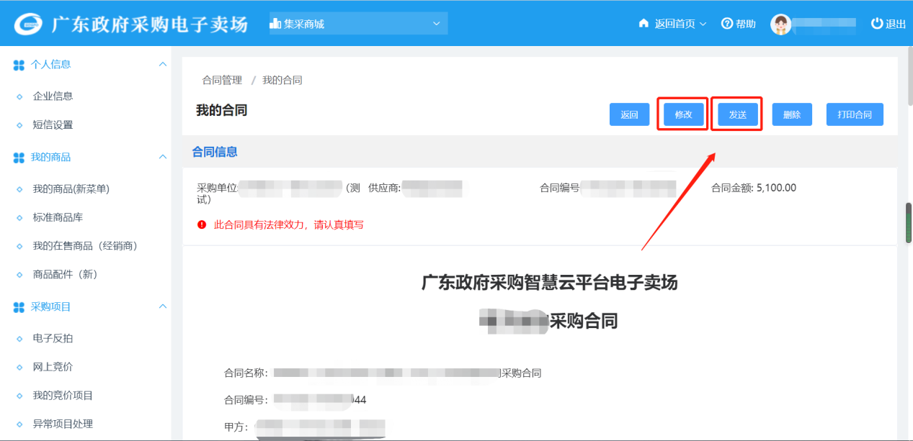
步骤四：合同发送后，合同状态变为“已发送”。供应商也可点击【撤销】按钮，撤销已发送至采购人的合同。如下图所示：
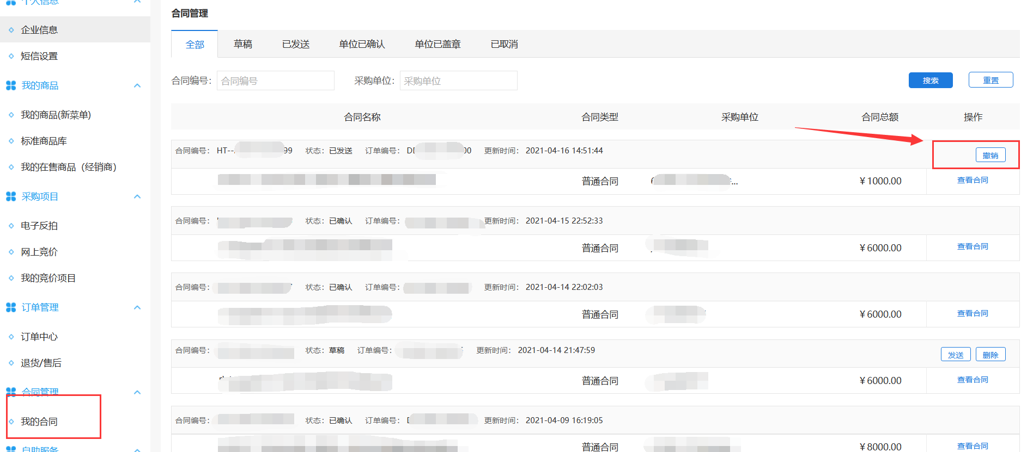
步骤五：若采购人确认合同时选择合同采用线下盖章，则采购人供应商双方确认合同后，由供应商线下打印合同并盖章提供给采购人，点击左侧菜单中的【我的合同】，找到对应的合同，点击【查看合同】按钮，如下图所示：
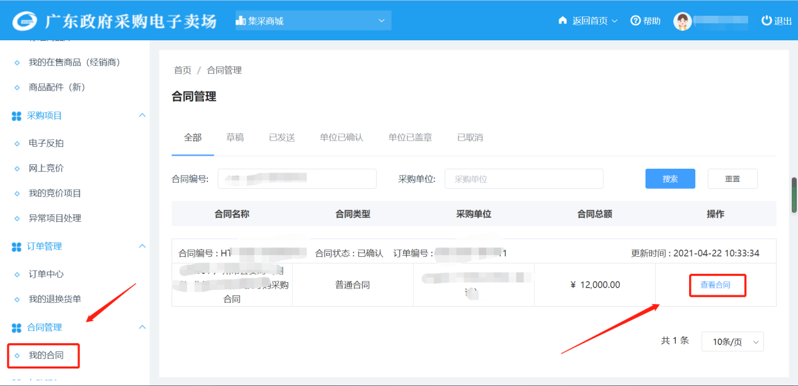
步骤六：点击右上方的【打印合同】按钮，如下图所示：
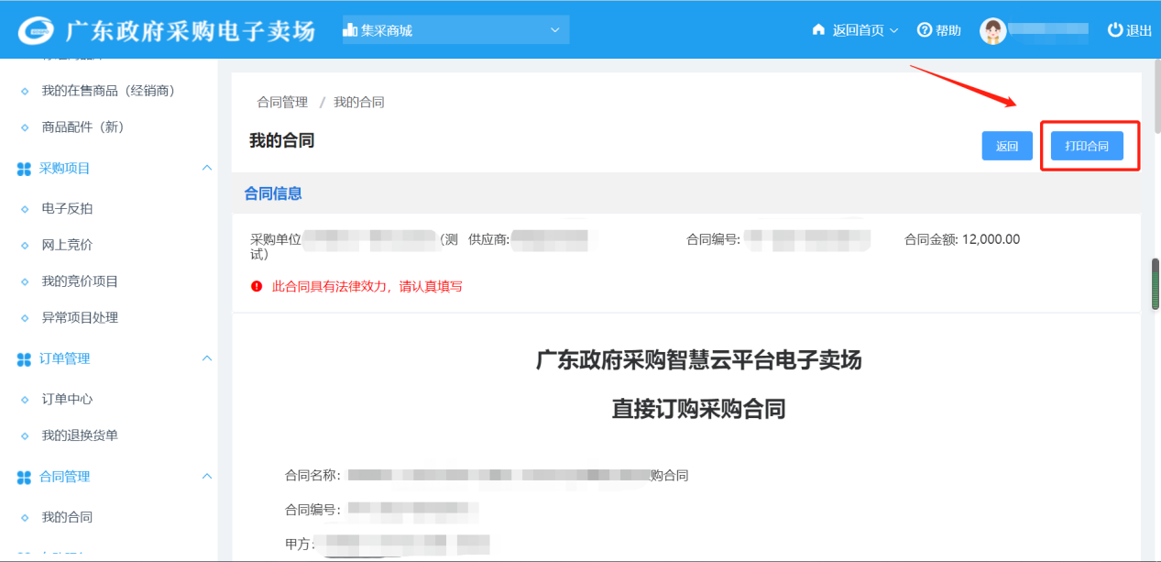
特别提示：供应商在起草合同时，需认真核对合同中“付款方式及期限”中的供应商开户银行名称、银行账号、供应商名称等信息，如下图所示：（供应商开户银行等信息可在【个人信息】-【企业信息】-【企业基本信息维护】中更改）
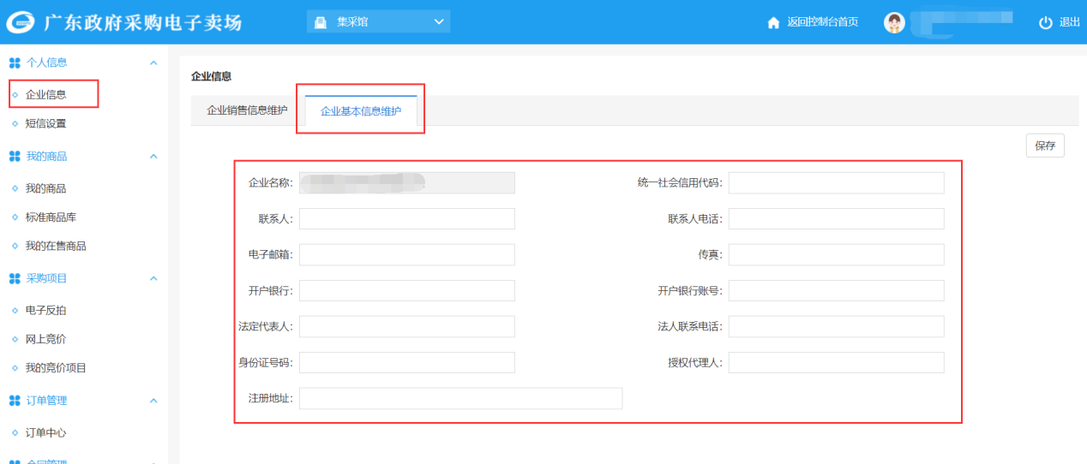

二、采购人确认合同
步骤一：供应商确认订单后必须进行【起草合同】才能发货，供应商起草合同后会将合同发送给采购人，采购人确认合同有两种方法：
方法①：点击左侧菜单的【订单中心】，找到对应订单，点击订单信息右侧的【查看合同】，如图：
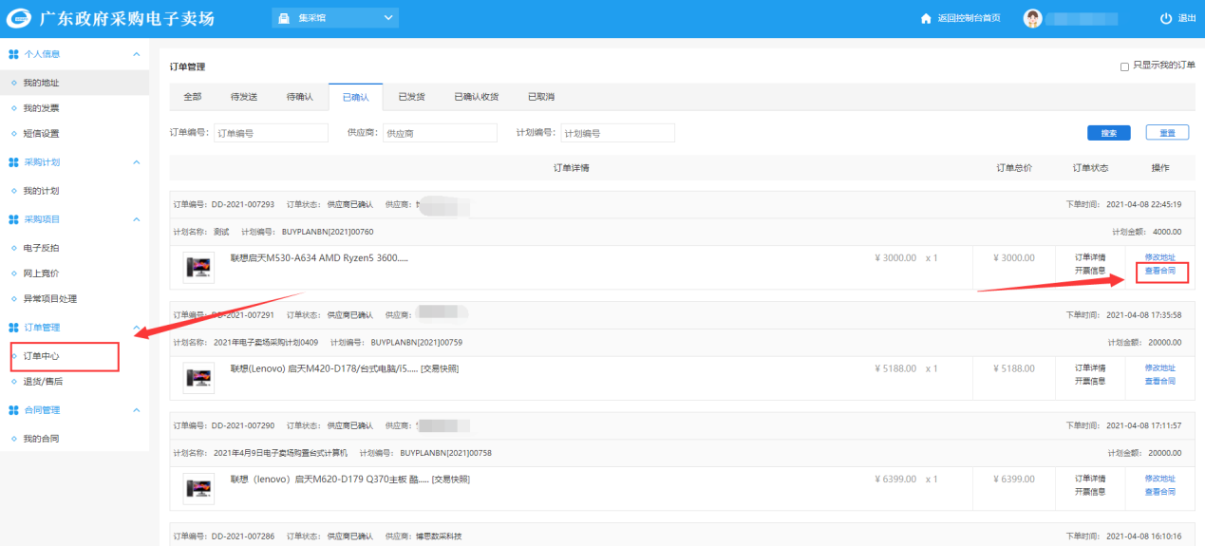
方法②：点击左侧菜单的【我的合同】，找到对应合同，点击合同信息右侧的【查看合同】，如图：
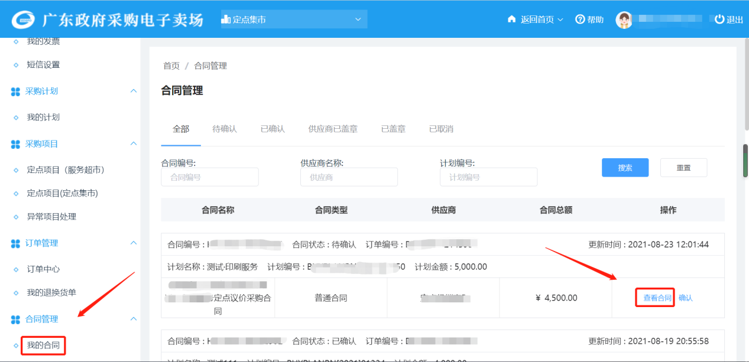
步骤二：确认合同信息无误后（注意：合同履约开始时间必须大于等于合同签订时间，具体履约应当根据实际开始履约时间为准，例如：货物类直接订购的合同履约开始时间应为合同签订日期，结束时间应包含货物的质保期，售后服务期等，若无则为收货时间；服务类/工程类合同履约开始、结束时间应根据采购需求制定的服务期为准），点击右上方的【确认】。
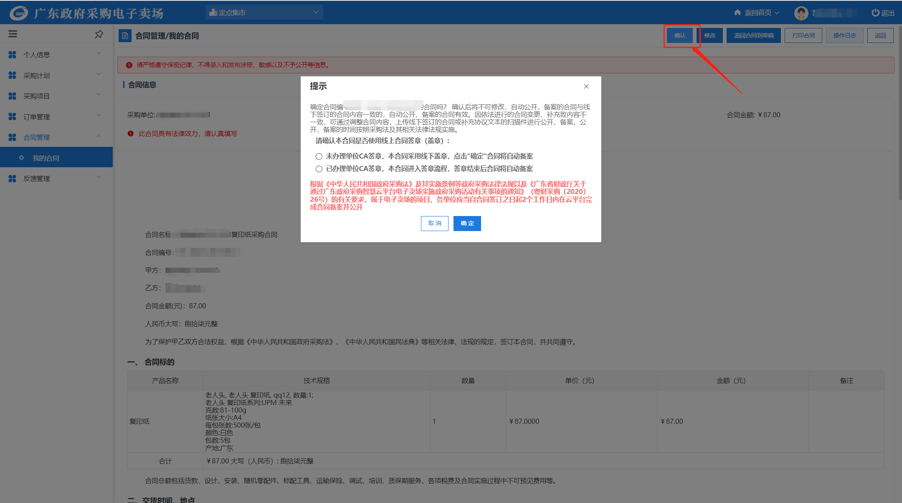
步骤三：若采购人选择选项“未办理单位CA签章”，本合同采用线下盖章，单位自行填写签订时间，点击“确定”合同将自动备案”时，点击【确定】后，结束合同流程，不进行合同签章，集采目录以内的合同自动备案，集采目录以外的合同不进行合同备案；若合同信息需要修改，则点击右上方的【修改】，（采购人修改合同后，会返回给供应商进行确认，供应商确认后再次返回采购人进行确认）如图：
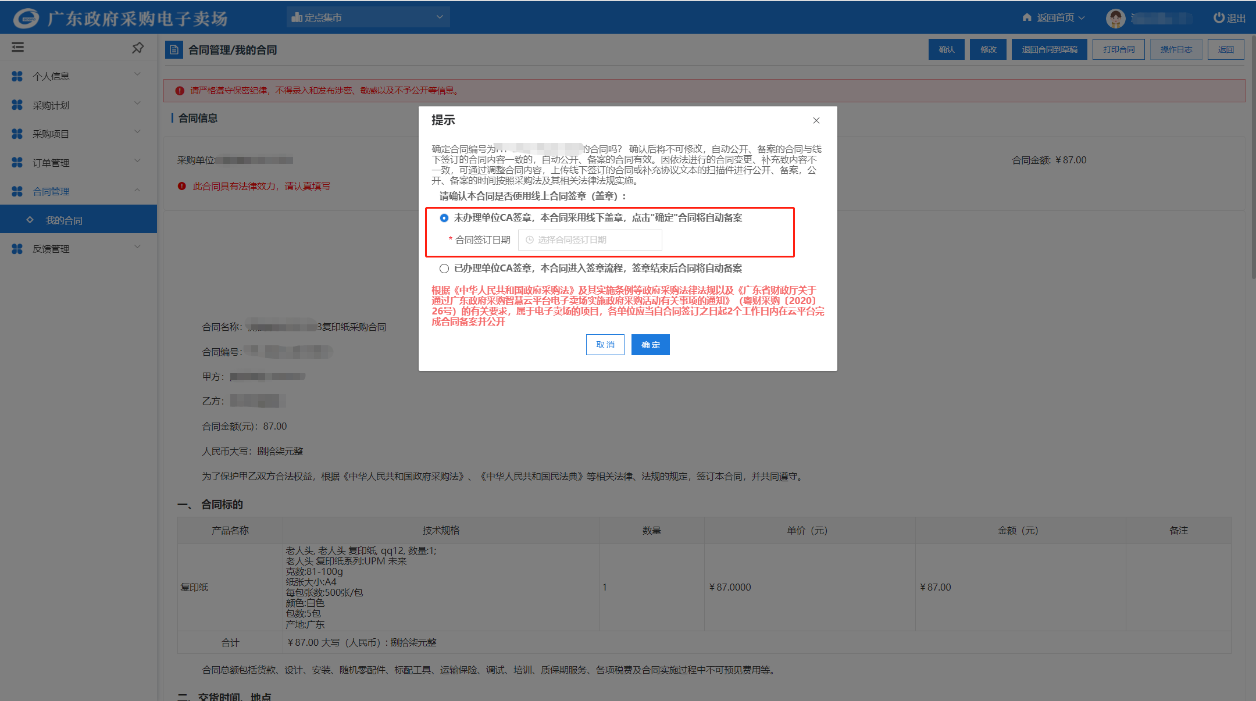
注意：采购人供应商双方确认合同后，由供应商线下打印合同并盖章提供给采购人。
步骤四：若采购人选择选项“已办理单位CA签章，本合同进入签章流程，签章结束后合同将自动备案”时，点击【确定】后，进入合同签章流程（注意：线上盖章的合同的签订日期目前是采购人确认合同的日期，但是线上盖章的合同备案时间是以采购人盖完章后的时间为备案时间），双方签章完成后，集采目录以内的合同自动备案，集采目录以外的合同不进行合同备案；若合同信息需要修改，则点击右上方【修改】，（采购人修改合同后，会返回给供应商进行确认，供应商确认后再次返回采购人进行确认）如图：
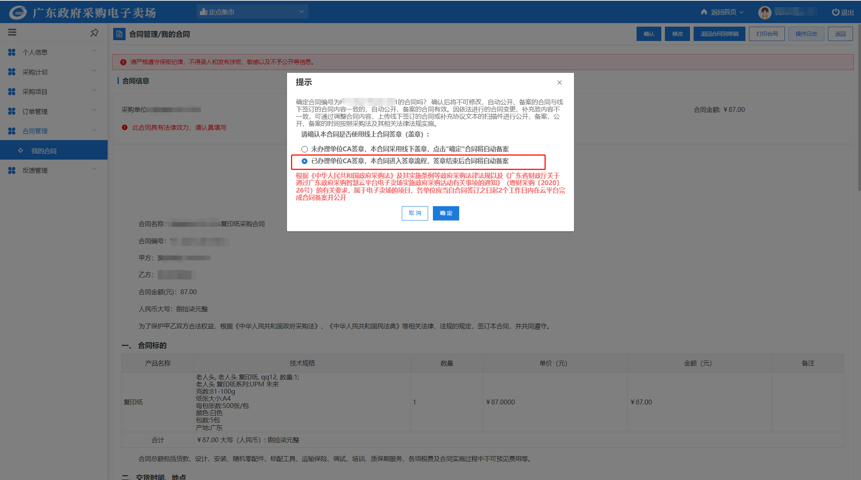

三、供应商电子签章
步骤一：采购人供应商双方都确认合同后，点击左侧菜单中的【我的合同】，可切换页签至【单位已确认】，找到对应的合同，点击合同信息右侧的【查看合同】，如下图：
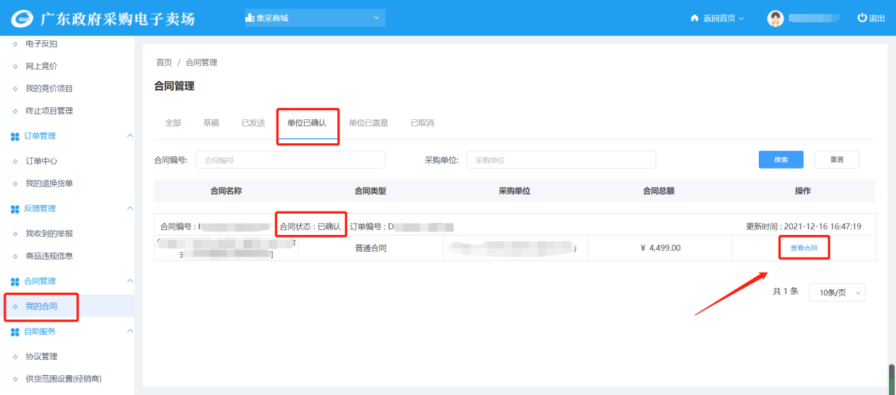
步骤二：如果还没有安装CA软件，会提示“您还没有安装caKey驱动，请先安装驱动，否则将无法进行签章操作！”，如果已经安装CA软件，确认合同信息无误后，点击右上方的【签章】按钮，进行电子签章，如下图：
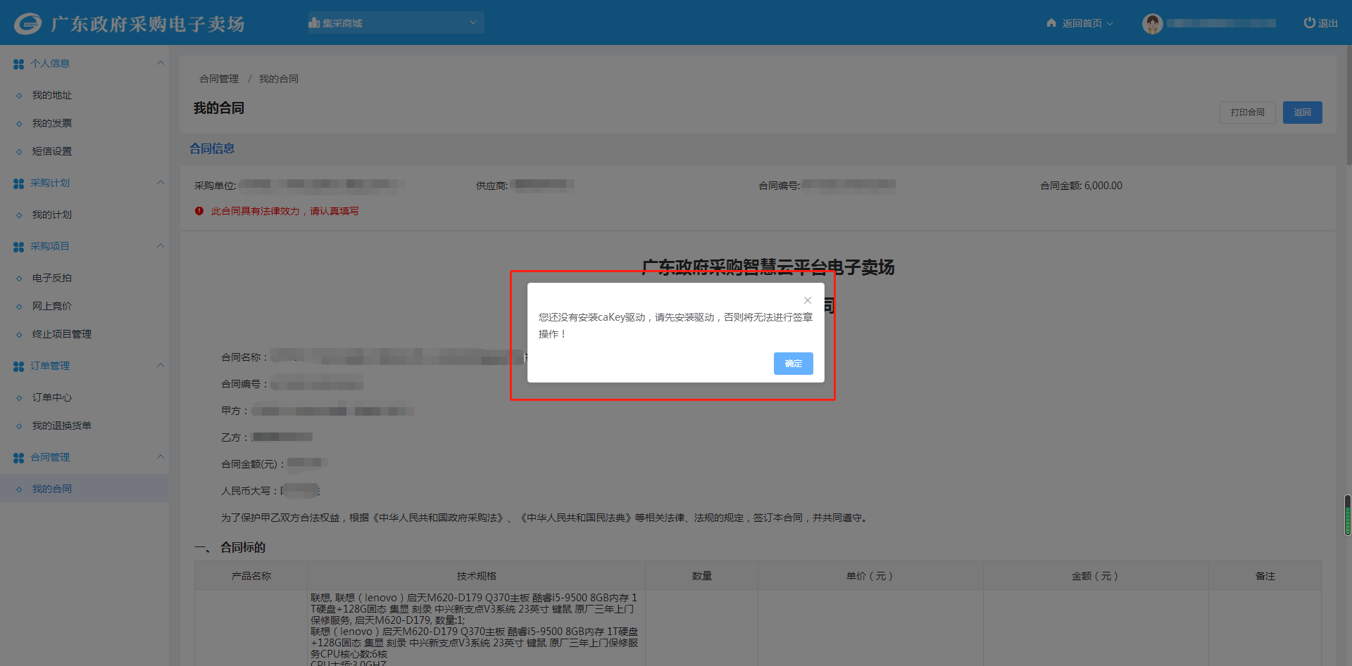
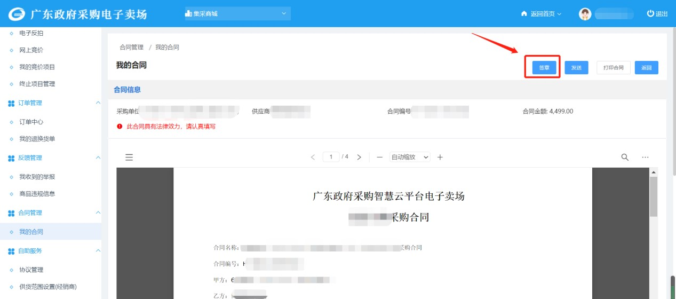
步骤三：点击【签章】按钮后，输入密码，点击【确定】，跳转到选择印章信息页面，可选择的信息有：一次性定位连续多页签章（可自行设置页数）、附加文字（默认为附件文字）、骑缝章，采购人按照实际情况进行选择，设置并勾选好信息后，点击【确定】，如图：
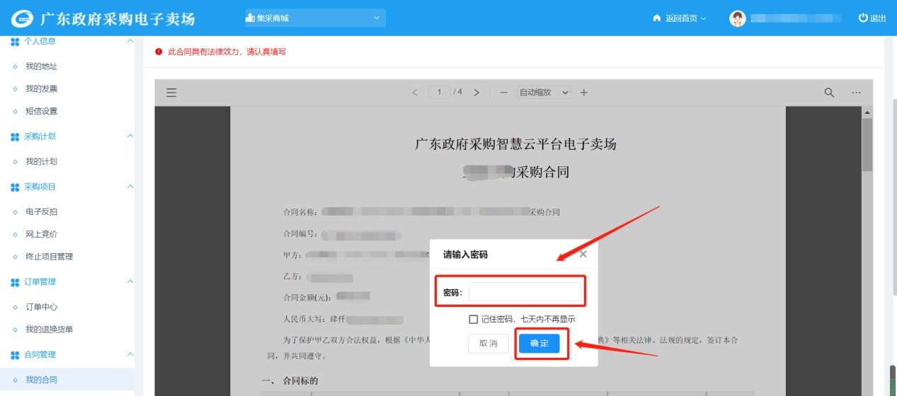
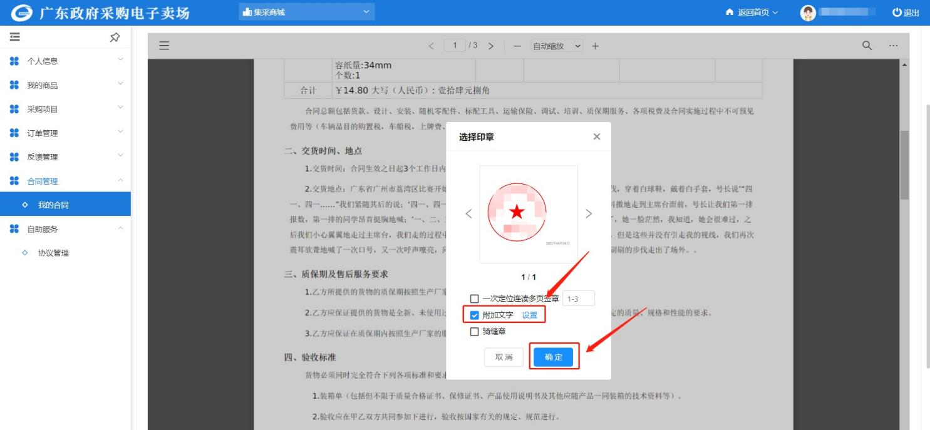
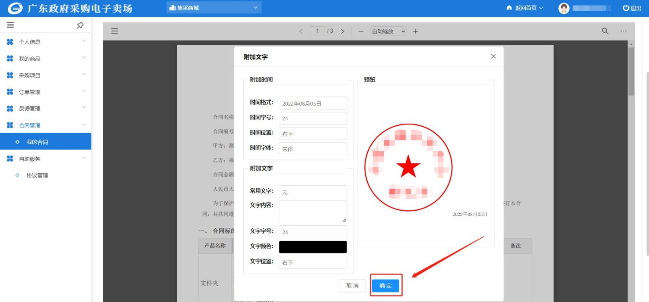
步骤四：弹出印章，滑动鼠标至合同最后签字处，放置印章后，即可完成签章，若签章有误，点击印章右上角的“X”或者点击鼠标右键删除，重新进行签章，如下图：
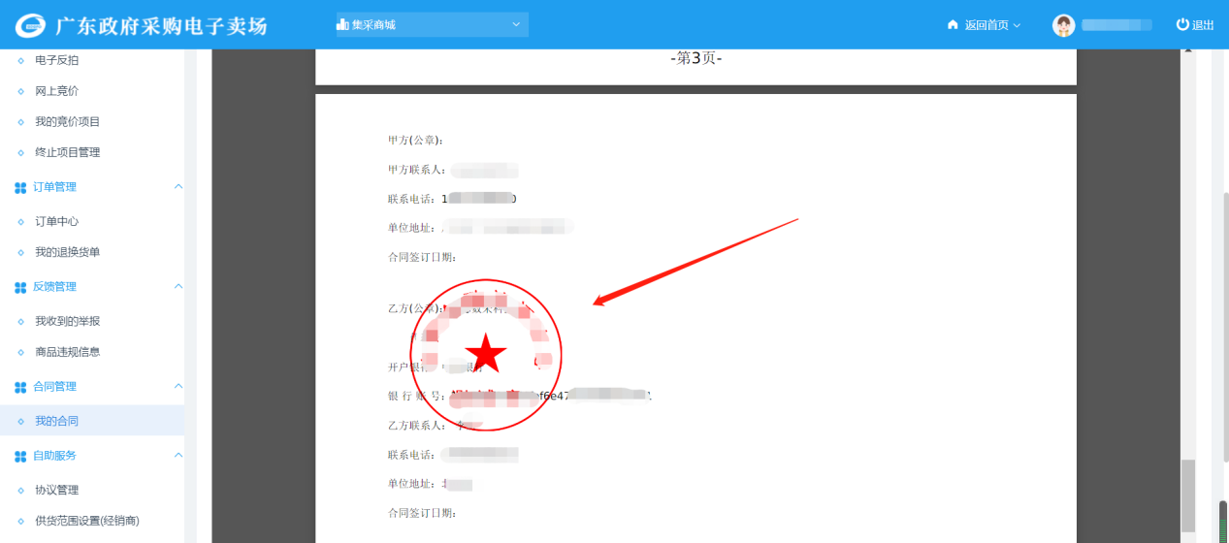
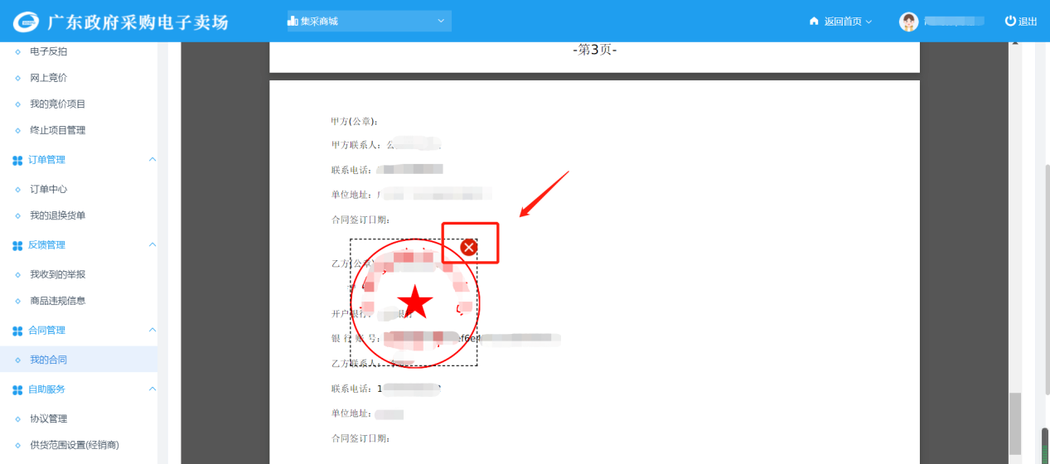
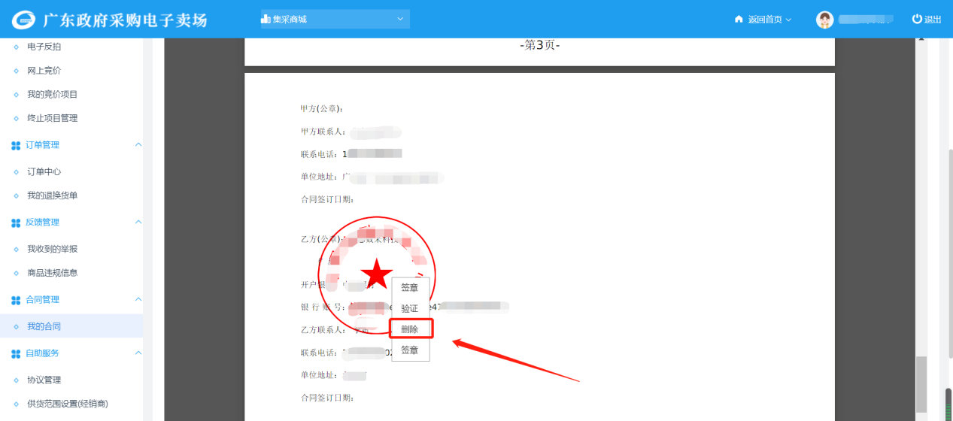
步骤五：如果有多页，还需要加盖骑缝章，点击【签章】按钮后，输入密码，点击【确定】，跳转到选择印章信息页面，勾选【骑缝章】跳转到骑缝章填写页面，填写完成后点击【确定】，回到选择印章页面，再次点击【确定】，如下图：
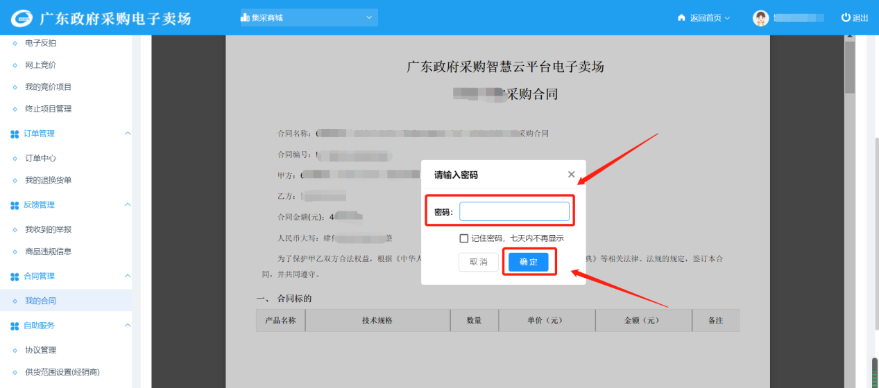
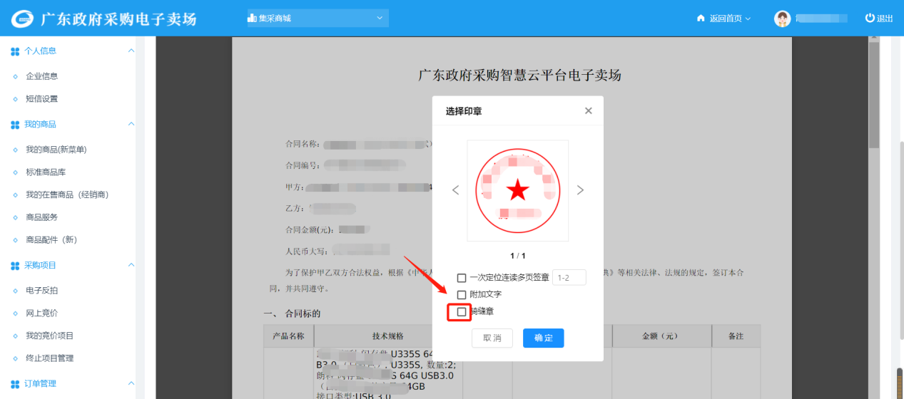
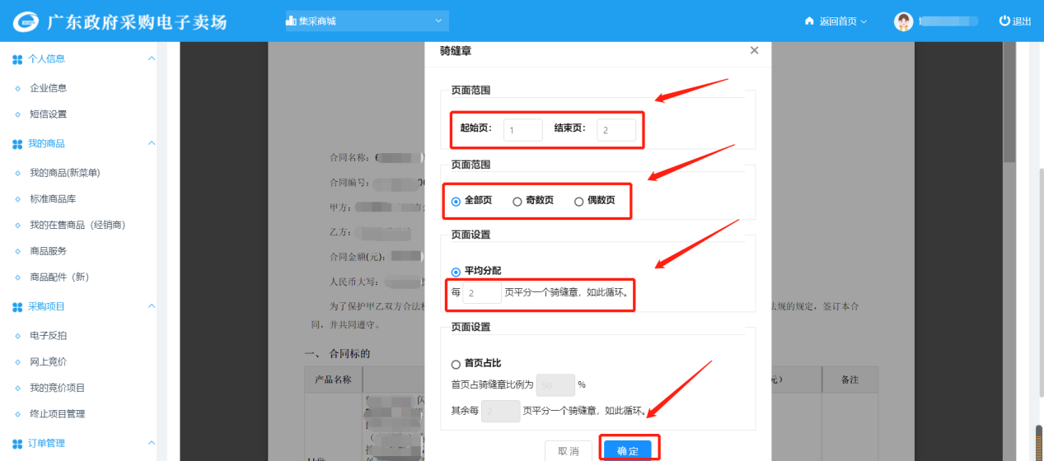
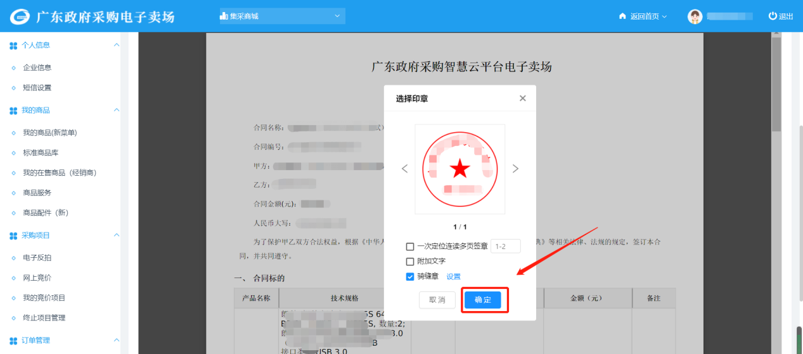
步骤六：弹出印章，在第一页最右边处放置印章后，单击鼠标左键，即可完成签章，若签章有误，点击印章右上角的“X”或者点击鼠标右键删除，重新进行签章，如下图：
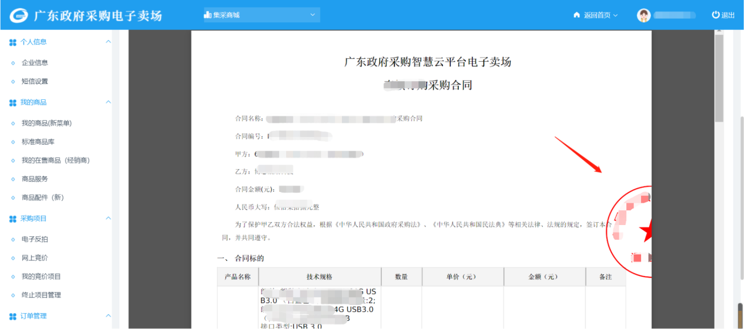
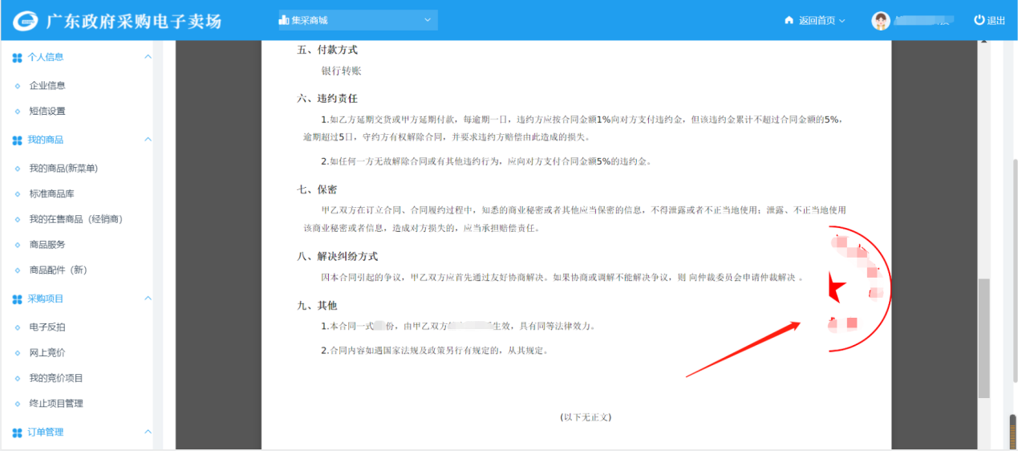
步骤七：供应商确认签章无误后，点击右上方的【发送】，可将签章发送至采购人进行合同签章，如下图：（注：采购人或供应商各自最多只能签2个电子印章。）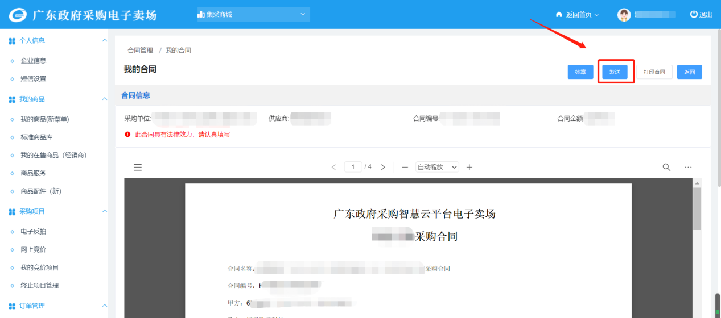

四、采购人电子签章
步骤一：采购人供应商双方完成合同确认，并且采购人选择走线上签章流程的，由供应商先进行合同签章，供应商签章完成后会将签章发送给采购人，采购人可以点击左侧菜单中的【我的合同】，切换页签至【供应商已盖章】，找到对应的合同，点击合同信息右侧的【查看合同】，如图：
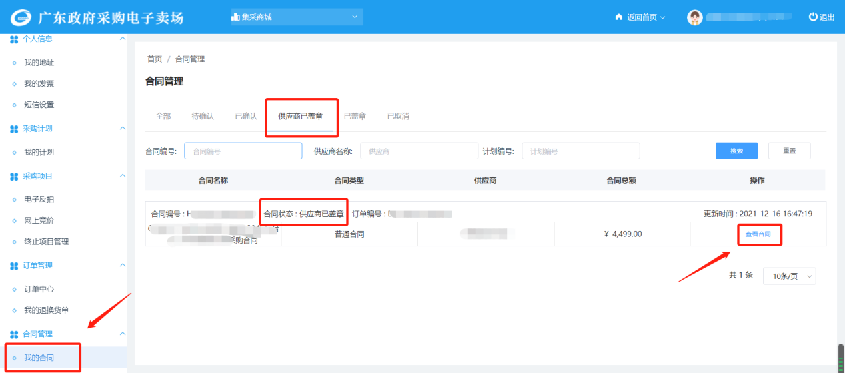
步骤二：如果还没有安装CA软件，会提示“您还没有安装caKey驱动，请先安装驱动，否则将无法进行签章操作！”，如果已经安装CA软件，确认合同信息无误后，点击右上方的【签章】按钮，进行电子签章，若合同信息有误，则点击右上方的【退回合同到草稿】，让供应商进行修改，如图：
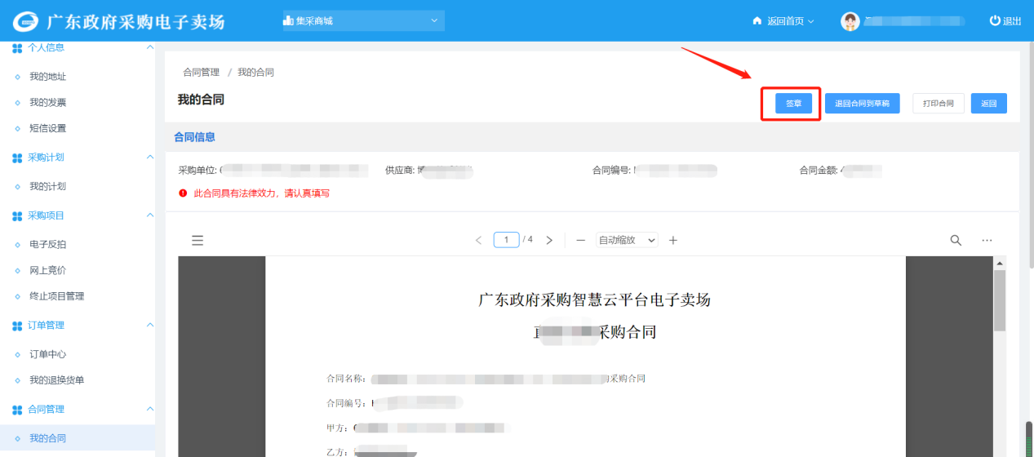
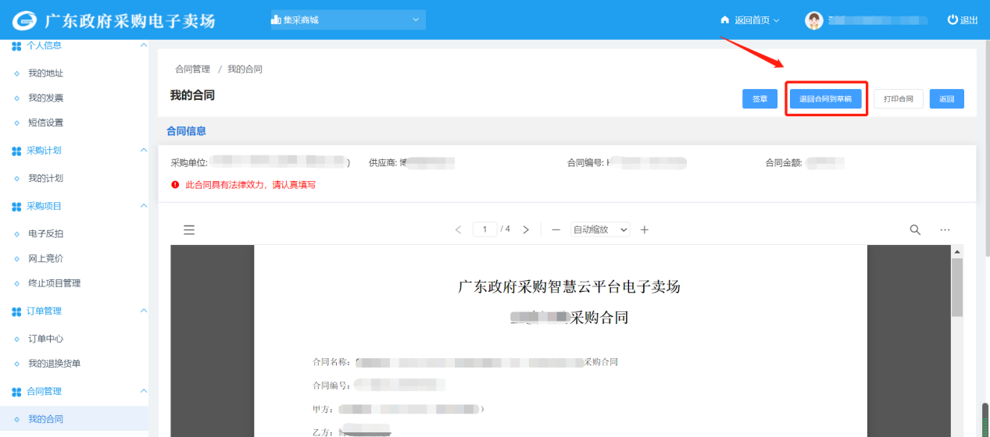
步骤三：点击【签章】按钮后，输入密码，点击【确定】，跳转到选择印章信息页面，可选择的信息有：一次性定位连续多页签章（可自行设置页数）、附加文字（默认为附件文字）、骑缝章，采购人按照实际情况进行选择，设置并勾选好信息后，点击【确定】，如图：
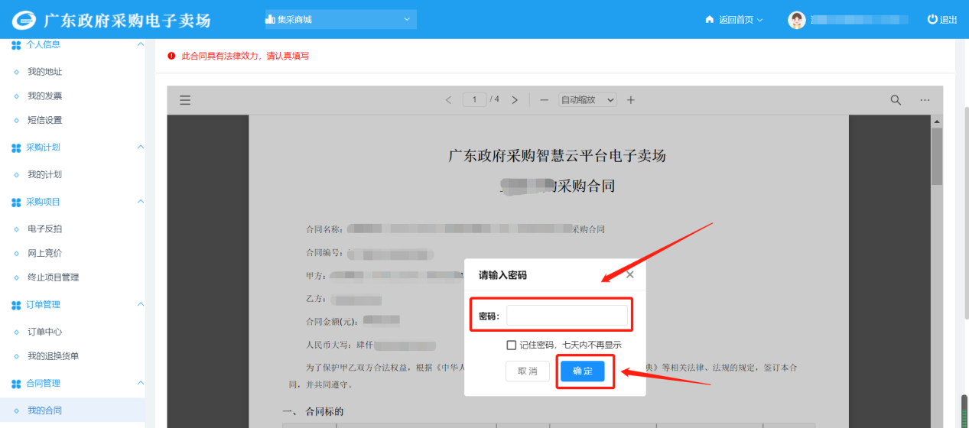
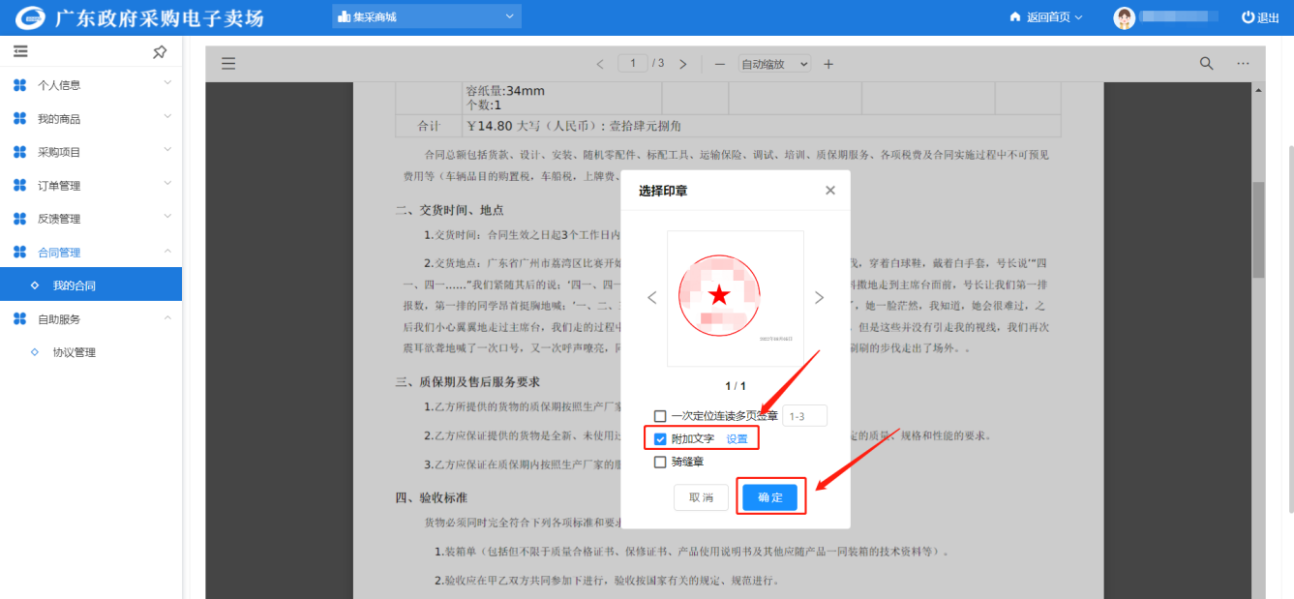
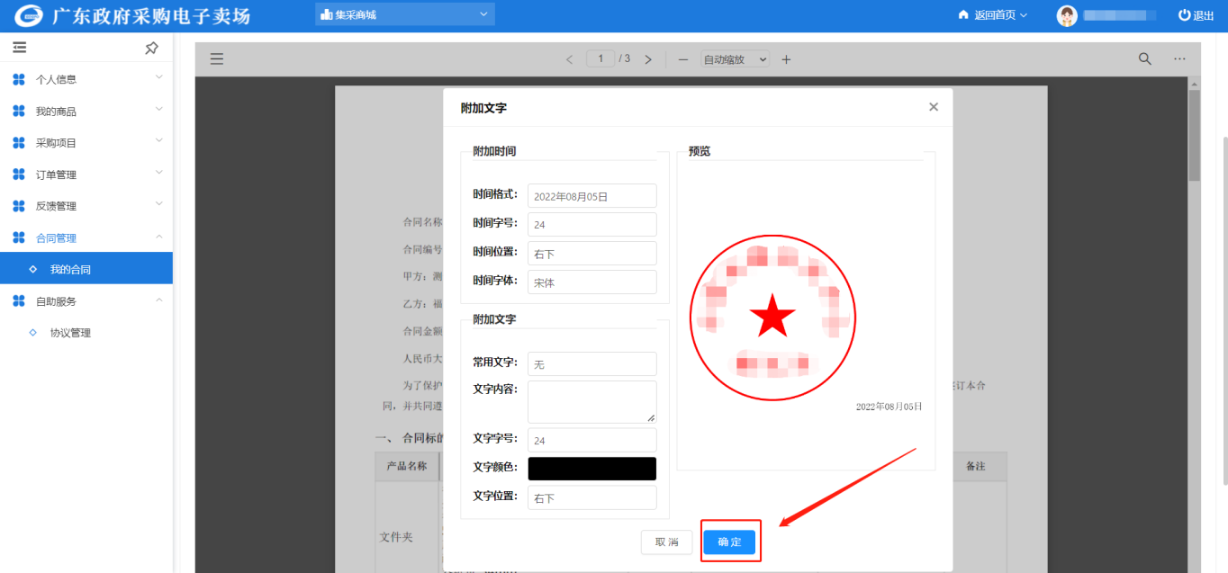
步骤四：弹出印章，滑动鼠标至合同最后签字处，放置印章后，单击鼠标左键，即可完成签章，若签章有误，点击印章右上角的“X”或者点击鼠标右键删除，重新进行签章，如图：
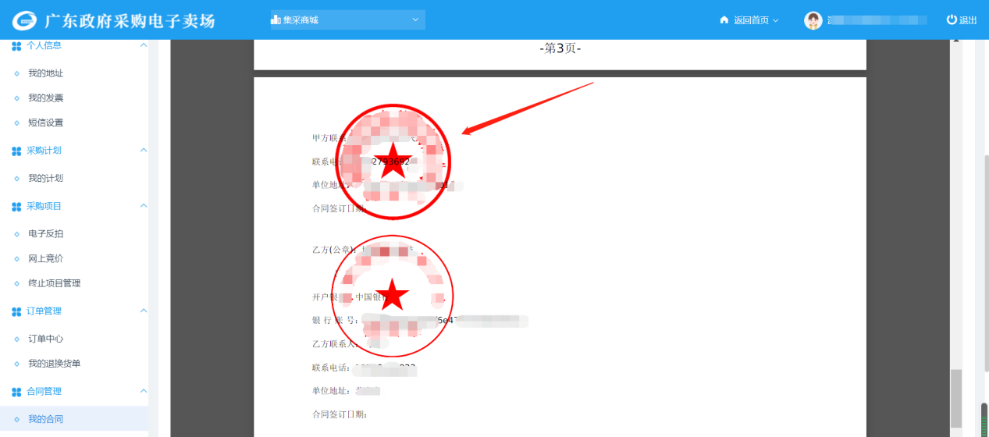
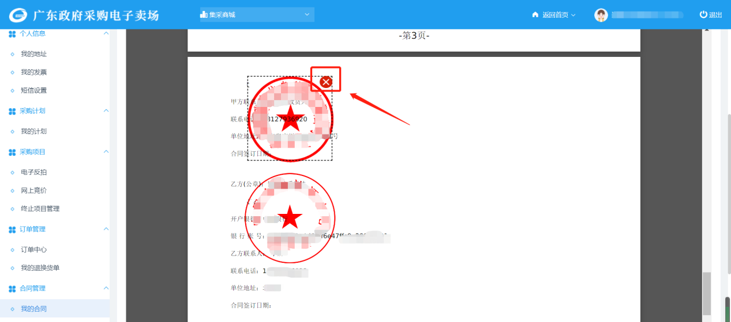
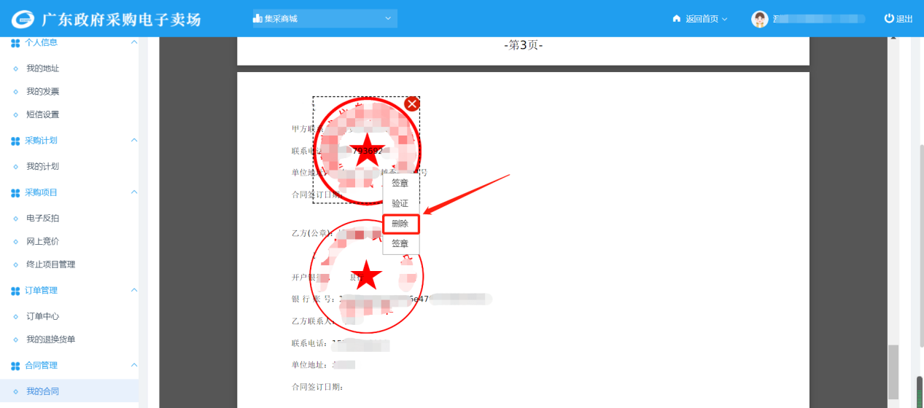
步骤五：如果有多页，还需要加盖骑缝章，点击【签章】按钮后，输入密码，点击【确定】，跳转到选择印章信息页面，勾选“骑缝章”跳转到骑缝章填写页面，填写完成后点击【确定】，回到选择印章页面，再次点击【确定】，如图：
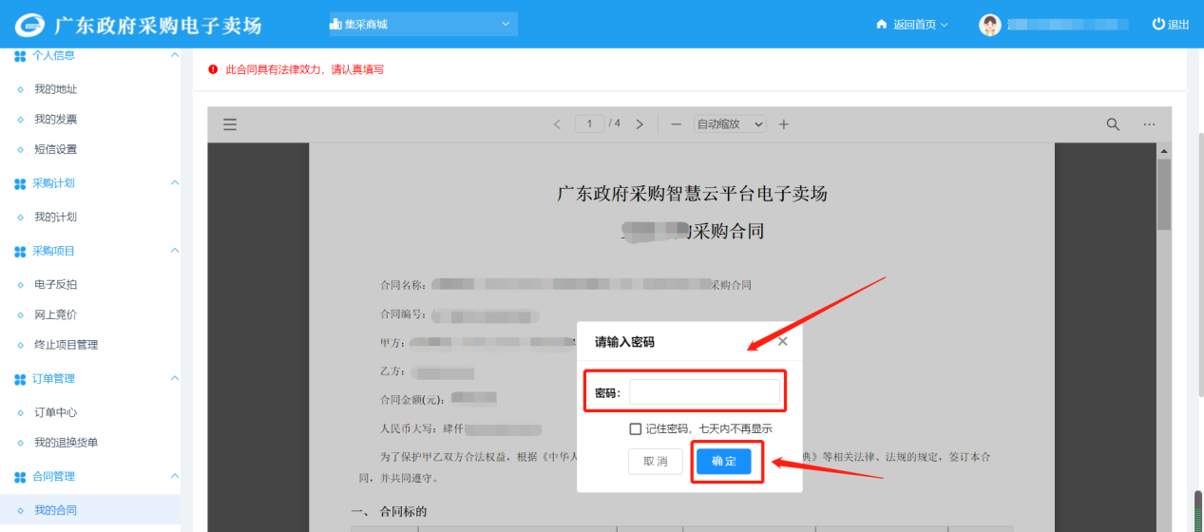
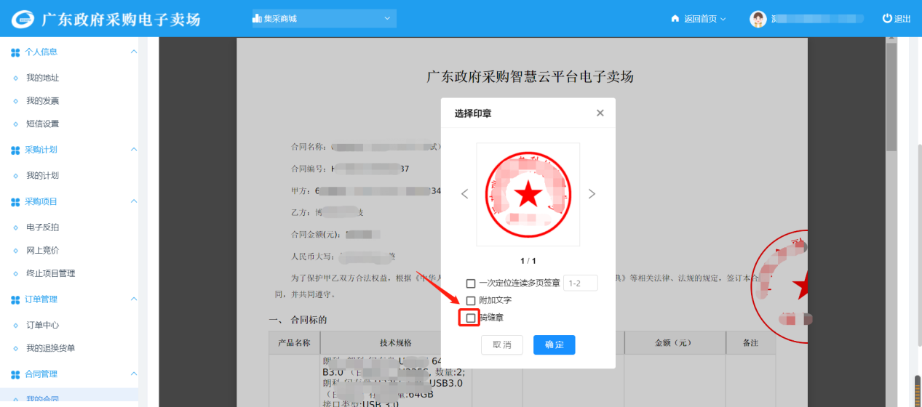
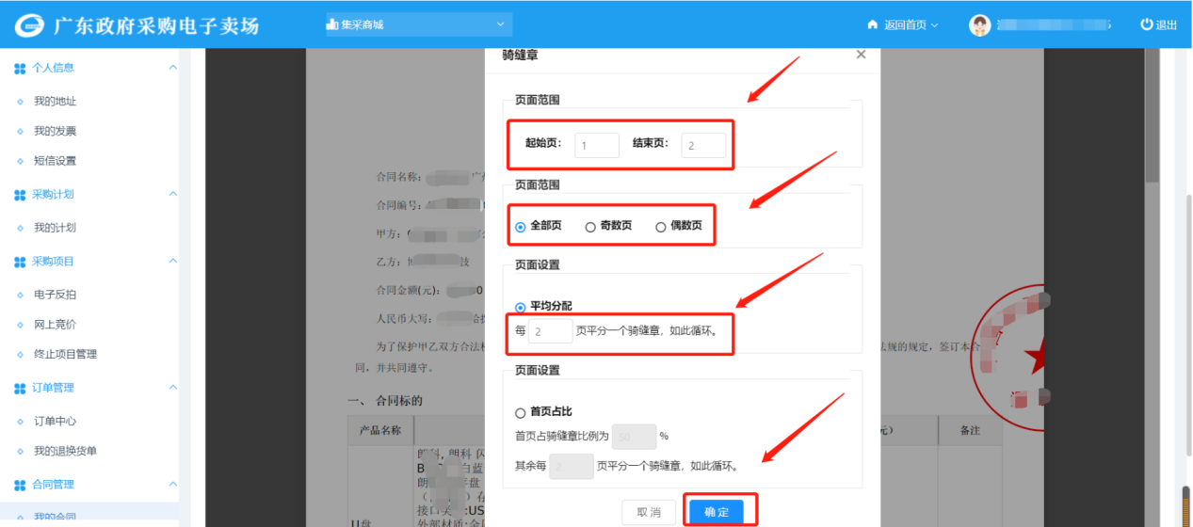
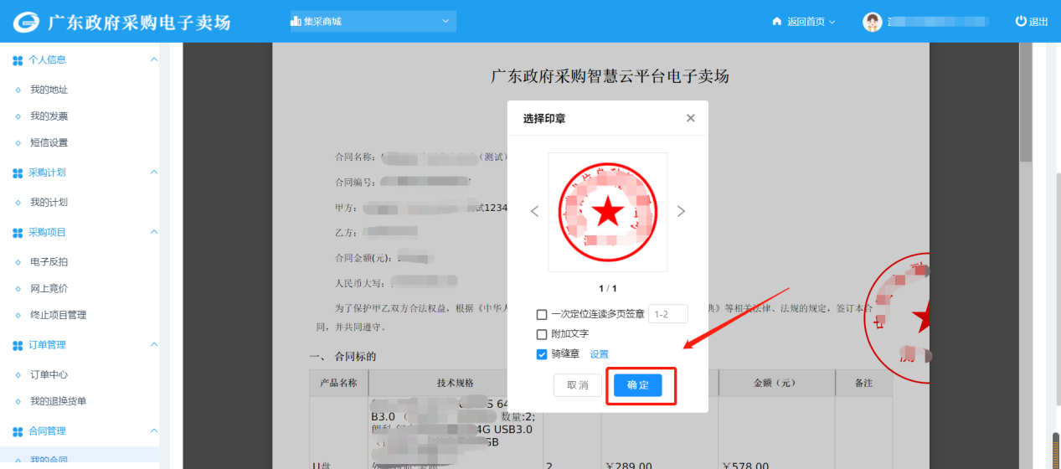
步骤六：弹出印章，在第一页最右边处放置印章后，单击鼠标左键，即可完成签章，若签章有误，点击印章右上角的“X”或者点击鼠标右键删除，重新进行签章，如图：
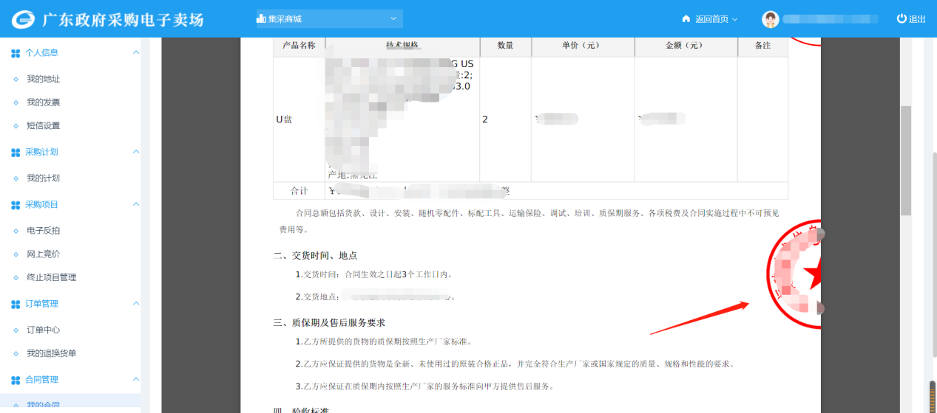
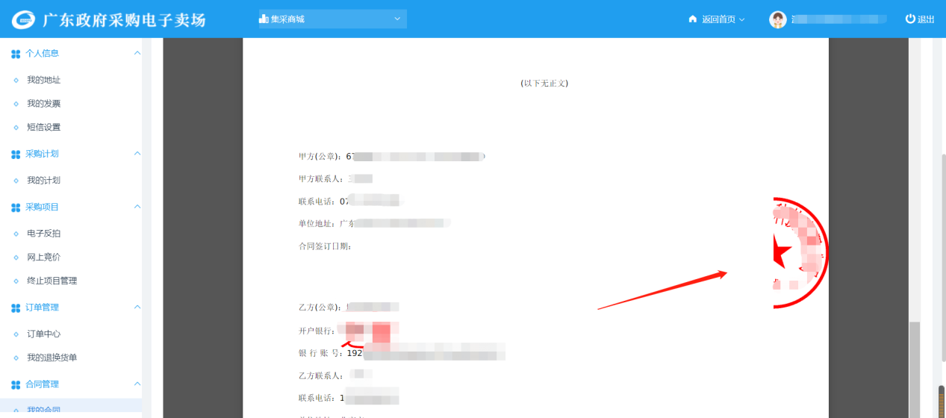
步骤七：确认签章无误后，点击右上方的【确认签章】，提示“您已签章，是否确认签章”，点击【确定】，如图：
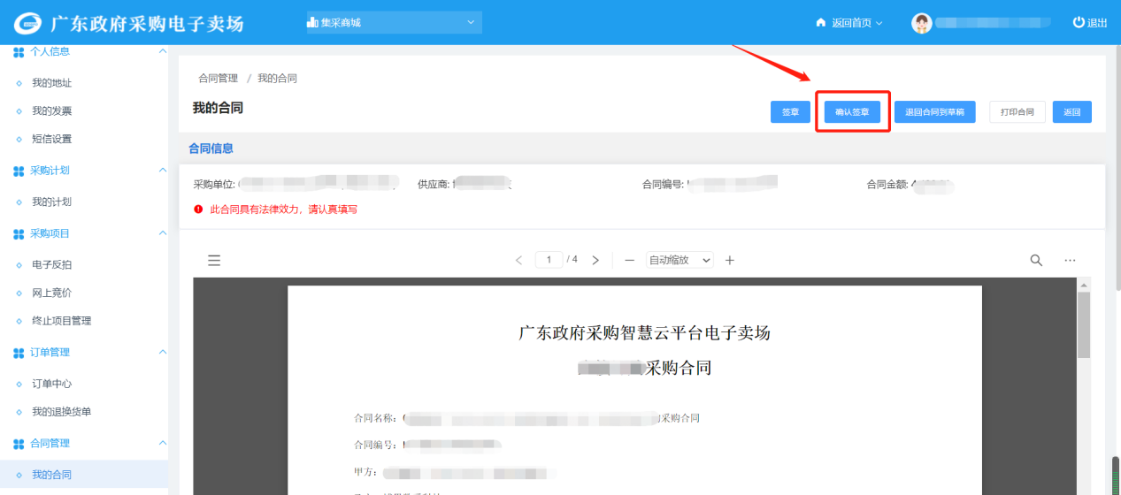
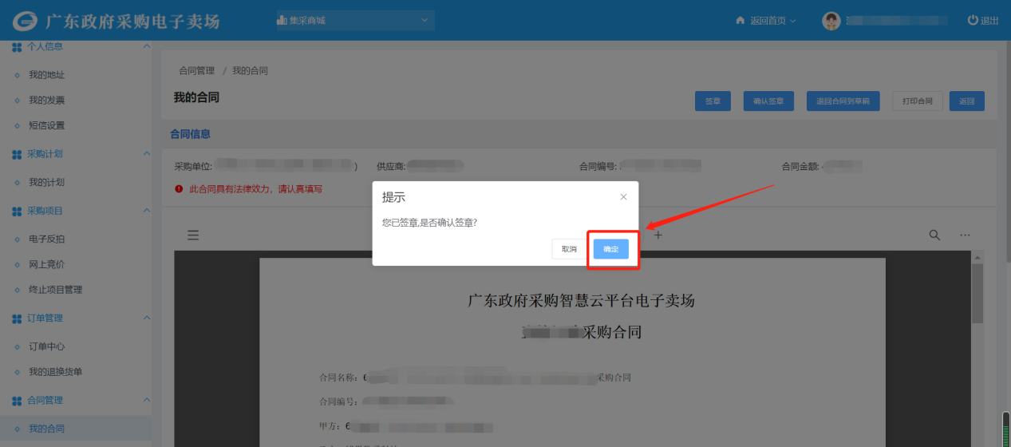
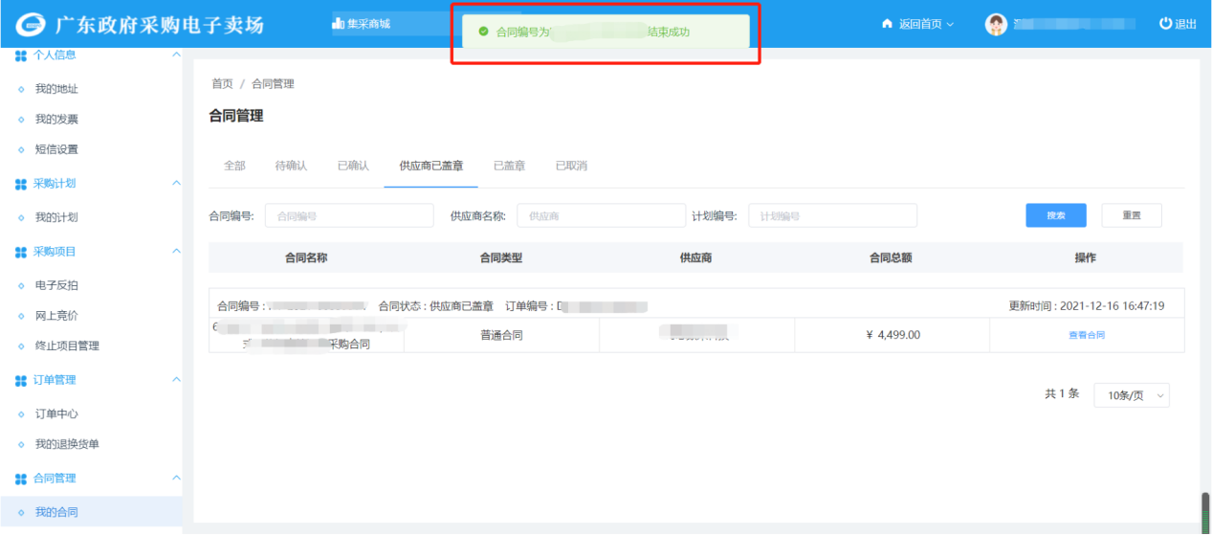
步骤八：页签可切换至【已盖章】，合同状态显示为“采购单位已盖章”，说明采购人供应商双方已完成签章，如图：（温馨提示：采购人或供应商各自最多只能签2个电子印章，采购人供应商双方签章完成后，集采目录以内的合同自动进行备案，集采目录以外的合同不进行合同备案，即不需要挂接合同支付，支付由采购单位走其他授权方式或者单位自付。）
